Guía de Trabajo 8° Básico
Ciencias Naturales – Ed. Física
Semana 30 - 31
04 de octubre al 15 de octubre de 2021

OA: Aplicar la metodología del trabajo en ciencias.

Semana 30 y 31:
- Durante esta semana trabajaremos en el proyecto de la feria de las ciencias, debes mostrar el avance de tu proyecto, (tema/pregunta de investigación, materiales, metodología, resultados y conclusiones)

- Los avances se considerarán para el trabajo en clases.

- Se deben enviar los avances correspondientes a Classroom para completar la guía y obtener, además, el puntaje de la feria de las ciencias.

Una vez las hayas trabajado, sube las imágenes de tus respuestas a la tarea de las semanas 30 y 31 a Google Classroom de la asignatura de ciencias.
- Cualquier duda del trabajo la puedes dejar como comentario privado dentro de la misma actividad
- Todo lo que no alcancemos a hacer en clases virtuales debes hacerlo tú fuera de las clases.
“Recuerda que no es necesario imprimir esta guía ya que se trabaja en el cuaderno de actividades, texto del estudiante, en línea a través de classroom o directamente en tu cuaderno”



Colegio Nuestro Tiempo - R.B.D.: 14.507-6
Profesor: Cristóbal Meneses
Guía Articulada Educación Física
Séptimo y Octavo Básico
(04 octubre al 15 octubre 2021)
Estimados Padres y Apoderados:
Como parte del proceso de aprendizaje, es necesario para los profesores conocer el avance de sus estudiantes, para así poder conocer qué dificultades están teniendo y resolver cómo ayudarlos a alcanzar los objetivos.
Es por esta razón que solicito, en la medida de lo posible, hacer llegar las Guías de Trabajo realizadas hasta el momento, por medio de fotografías o videos cortos por classrooms. Ante sus dudas escribirme a mi correo cristobal.meneses@nuestrotiempo.cl

Semanas Nº 30 – Nº 31

Objetivo: Conocer un deporte individual practicado en esta zona además de trabajar sus capacidades físicas en un ambiente seguro.
1.- Bodyboard
El bodyboarding es un deporte individual basado en el deslizamiento sobre la superficie aun sin romper de una ola, con una tabla de espuma sintética de alrededor de 1 metro de largo llamada boogie o tabla de bodyboard, la forma de desplazarse es con la zona abdominal y pectoral del atleta sobre la tabla. Sus orígenes se argumentan con diarios de 1778 que describen como los hombres en Hawaii cabalgaban las olas sobre tablas tipo paipo.
Siendo Tom Morey el primero en emplear una tabla de bodyboard cuando su tabla de surf se partió a la mitad surfeando una de las mejores olas en Hawái, utilizando la única parte que flotaba a su lado para coger una ola y salir hacia la orilla. Más tarde, en los 90, se produjo otra revolución en este deporte. Bodyboarders como Guilherme Tamega, Michael Eppelstun o Ben Holland llevaron las acrobacias o maniobras desarrolladas hasta entonces a sus cotas más radicales. Llegándose incluso a desarrollar nuevas maniobras impensables hasta entonces, como Air Roll Spin (ARS, aéreo rolo 3-sesenta) y el doble rolo de Michael Eppelstun.
La elección de la tabla de bodyboard se basa en el tamaño y peso del atleta, así como el estilo a practicar, el tamaño debe llegar al ombligo de bodyboarder). Unos días de práctica son suficientes para comenzar a controlar la tabla y descubrir las nuevas sensaciones.
Sus implementos son: Tabla, traje de agua, aletas.
Este deporte acuático es muy practicado en Algarrobo. Algarrobo tiene muy buenas olas para practicarlo. Las playas más concurridas en las cuales podemos ver estos deportistas son la playa el Deportivo y la playa del Pejerrey esta última presenta una de las olas más grandes detrás de Mejoral llamada Detroit (alcanzando cerca de 7 metros).
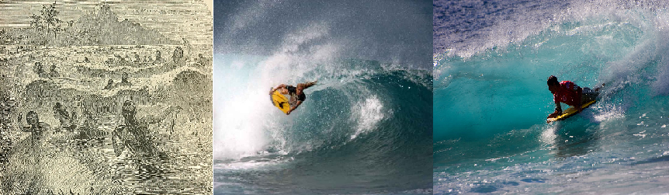
En nuestro litoral tenemos grandes deportistas de esta actividad; te invito a observar estos deportes en la playa Deportivo o Pejerrey de Algarrobo.

2.- Entrenamiento recreativo
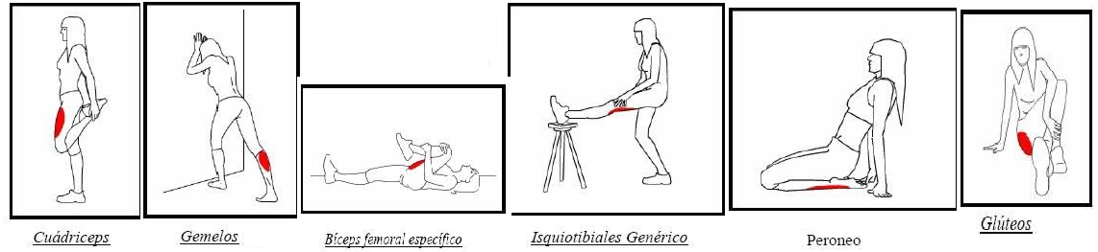
Invita a un integrante de tu familia, tomen turnos y propónganse realizar esta rutina cada uno a su ritmo, si estoy cansado puedo detenerme y luego continuar. (Importante fijar número de repeticiones antes de comenzar).

A.- Elongaciones y movilidad articular vistas en clases antes de comenzar (puedes realizar un saludo al sol)
Circuito capacidades fisicas
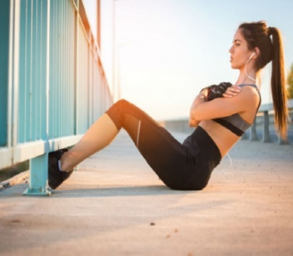
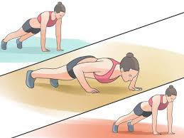
B.- Trote de 10 minutos (sino cuento con espacio, realizar un baile la misma cantidad de tiempo).
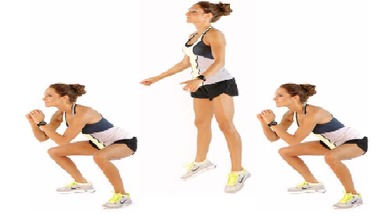

C.- Flexiones de codo E.- Abdominales
15 repeticiones 25 repeticiones
D.- Salto horizontal
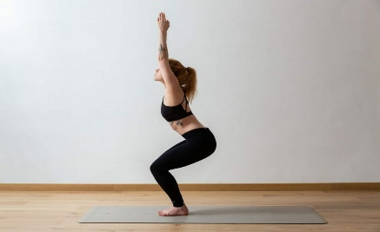
12 repeticiones (flecto rodillas, salto, caigo y flecto rodillas)

F.- Posicion estática (postura de la silla): Pies juntos, rodillas flectadas, abdomen contraido, brazos extendidos, palmas paralelas. Mantener postura durante 60 segundos.
Repite estos ejercicios 3 veces y recuerda hidratarte cuando lo desees.

Esta guía será evaluada por medio de classroom, recuerda subir una fotografía o breve video de algún ejercicio de esta guía

